Лабораторная работа №5

Селезнев Василий Александрович

Содержание

# Цель работы

Познакомиться с моделью Лотки-Вольтерры, используя язык программирования Modelica.

# Задание

1. Построить график зависимости x от y и графики функций X(t), y(t)
2. Найти стационарное состояние системы

# Выполнение лабораторной работы

Рассмотрим простейшую модель взаимодействия двух видов типа “хищник-жертва”.

Уравнение модели “хищник-жертва” имеет следующий вид:

Начальные условия: x_0 = 4 и y_0 = 11.

Ниже представлен скриншот кода программы, написанный на языке программирования Modelica. (рис 1. @fig:001)

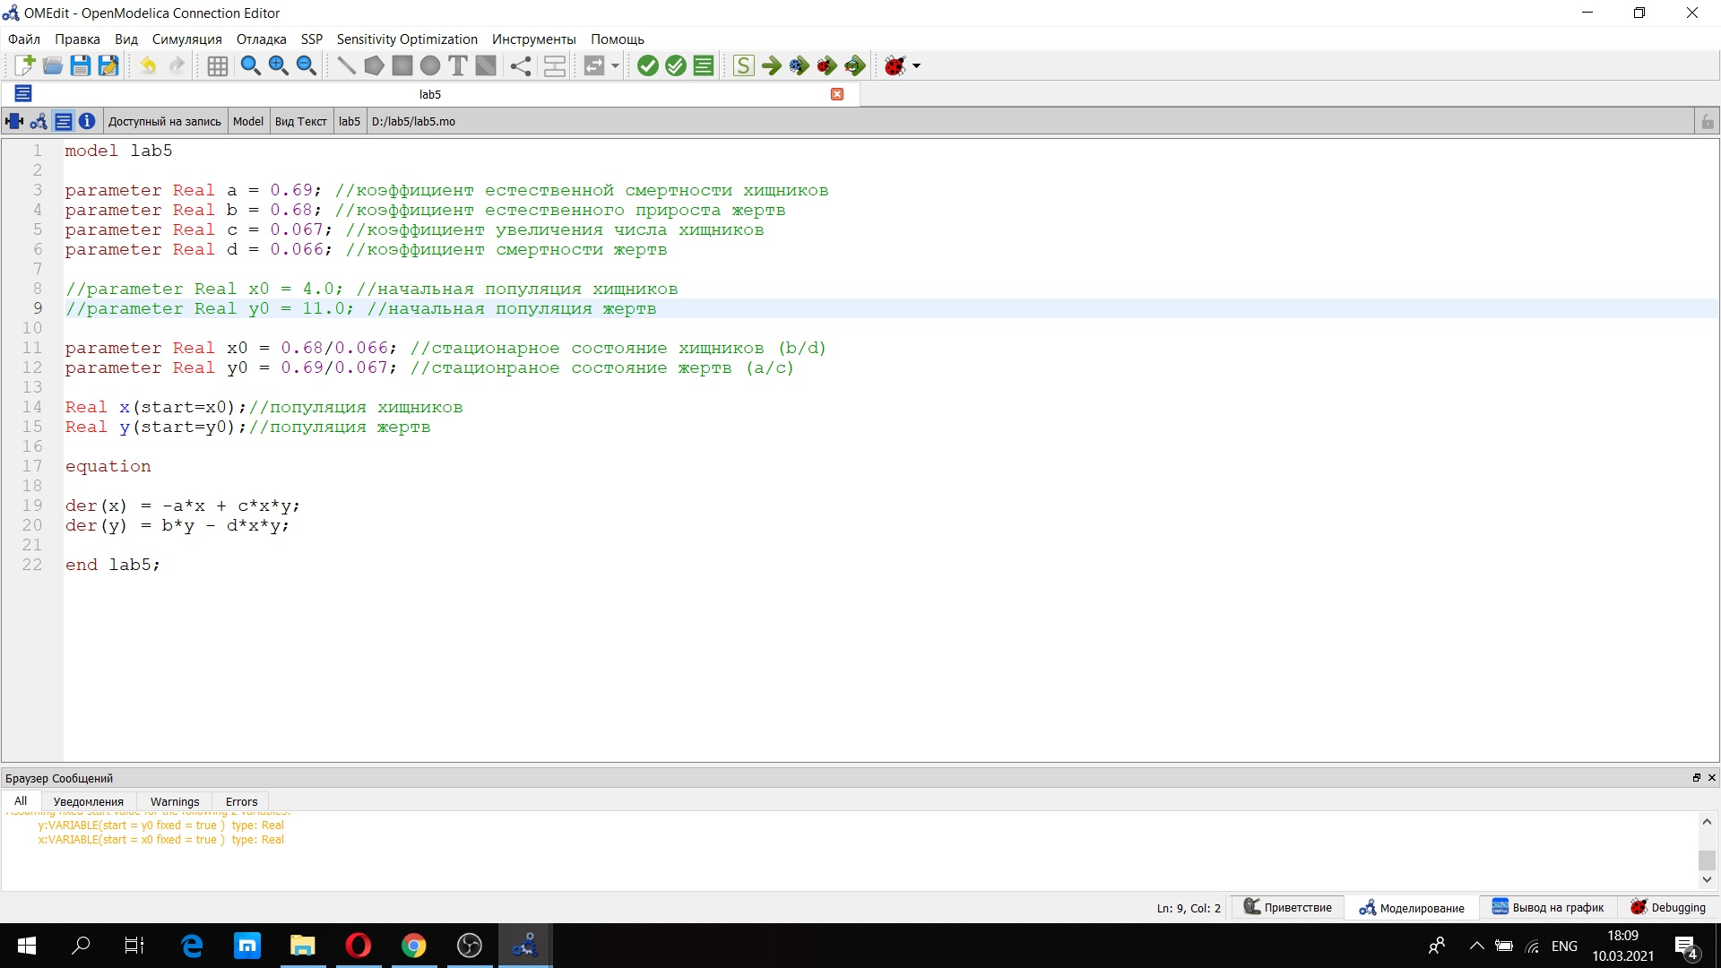

Код программы

Представлен график зависимости численности популяции хищников от численности популяции жертв. (рис 2. @fig:001)

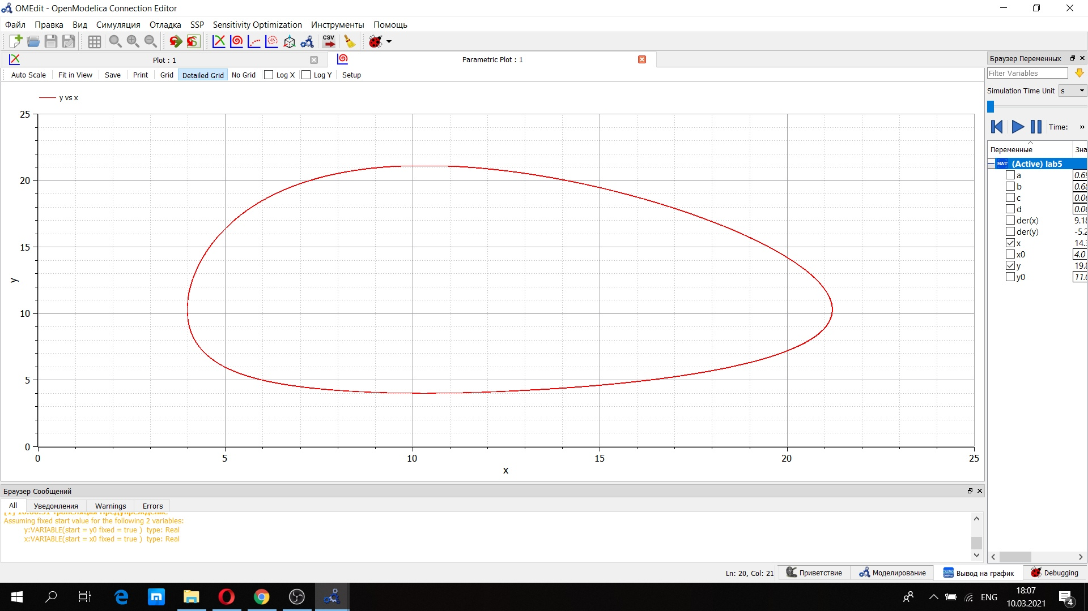

График зависимости численности

Ниже представлен график изменения численности популяции хищников и численности популяции жертв с течением времени. (рис 3. @fig:001)

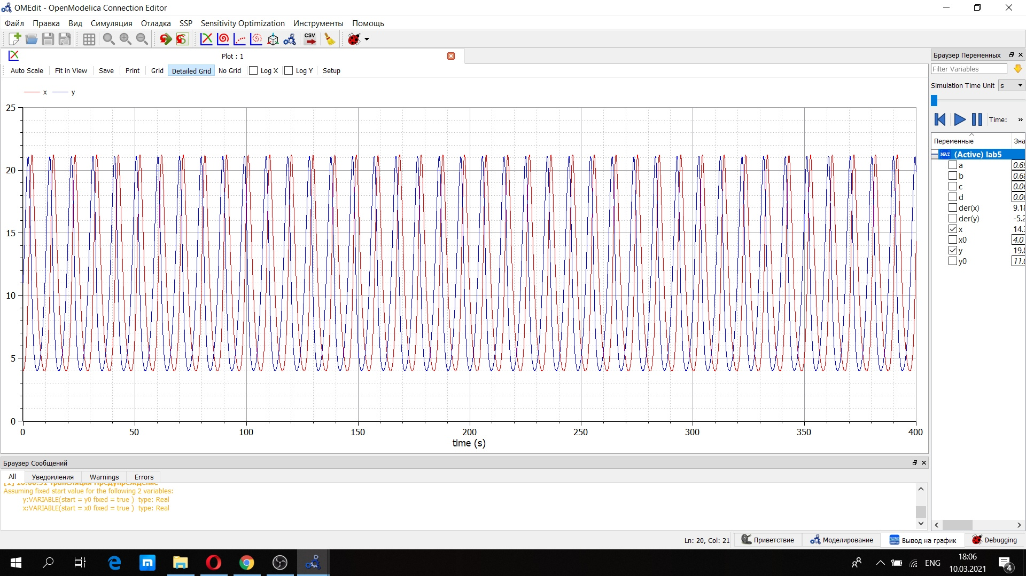

График изменения с течением времени

Также представлено стационарноее состояние системы. При нем значения числа жертв и хищников не меняется во времени (рис 4. @fig:001)

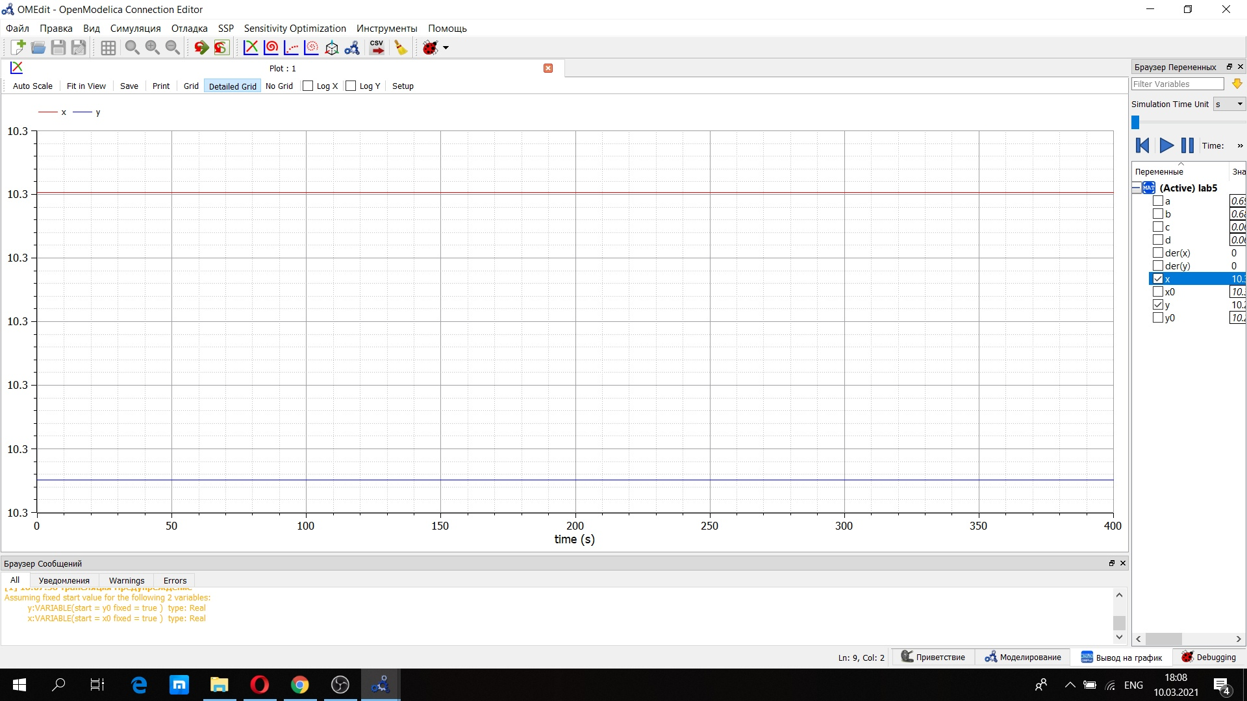

Стационарное состояние системы

# Выводы

Я ознакомился с простейшей моделью взаимодействия двух видов типа “хищник-жертва” и построил для нее графики; нашел стационарное распределение, используя язык программирования Modelica.